HALFEN HSCC Stahlkonsole

Leviat

Eigenschaften

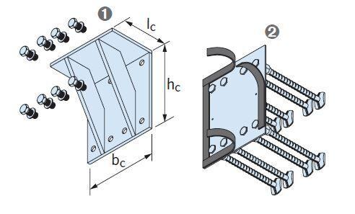

Werkstoff

Stahl

Breite (mm)

120,00 - 900,00

Höhe (mm)

118,00 - 380,00

Länge (mm)

0,20 - 350,00